**Wyższa Szkoła Bankowa w Chorzowie**

**Bartosz Wróbel 110129**

**Mateusz Piórkowski 104268**

|  |
| --- |
|  |

**SPRAWOZDANIE Z ĆWICZENIA NR 2**

***Przetwarzanie Informacji Multimedialnej***

***Do wykonania w dwuosobowych grupach następujące zadania.***

***Zad 1. Ściągnąć przykładowe audio ze strony (Archive 2021)***

Wybrany plik: [**Friends First**](https://freemusicarchive.org/music/John_Bartmann/90s-sitcom-tv-themes-with-extra-cheese/friends-first/) by [John Bartmann](https://freemusicarchive.org/music/John_Bartmann/) <https://freemusicarchive.org/member/meghan-admin/meet-john-bartmann-mix/>

1. Wykonać próbę usunięcia wokalu.

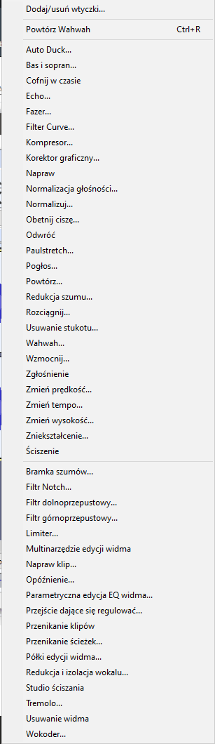

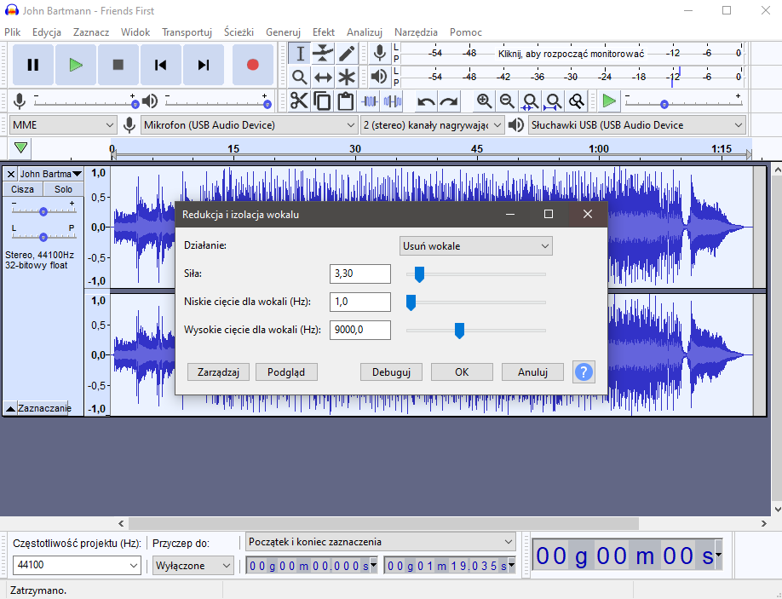

2. Wykonać wyrównania głośności.



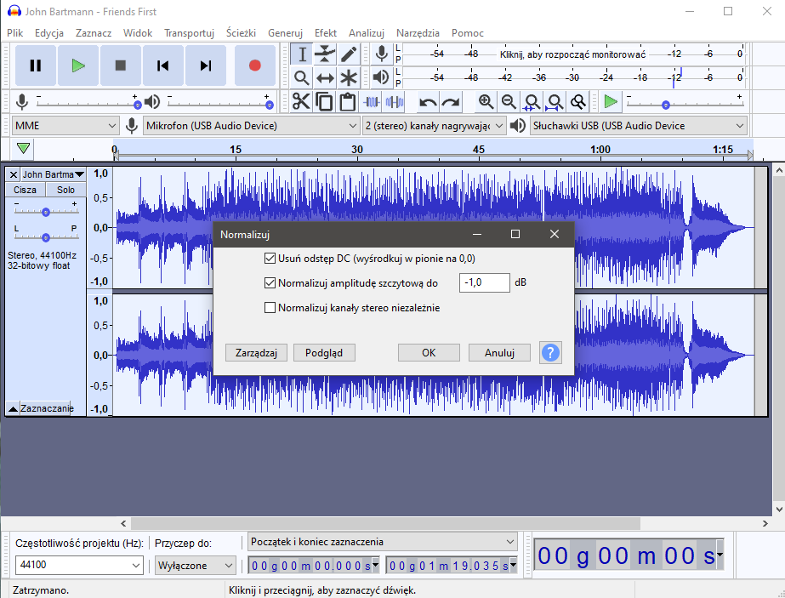

3. Wykonać efekt wah-wah.



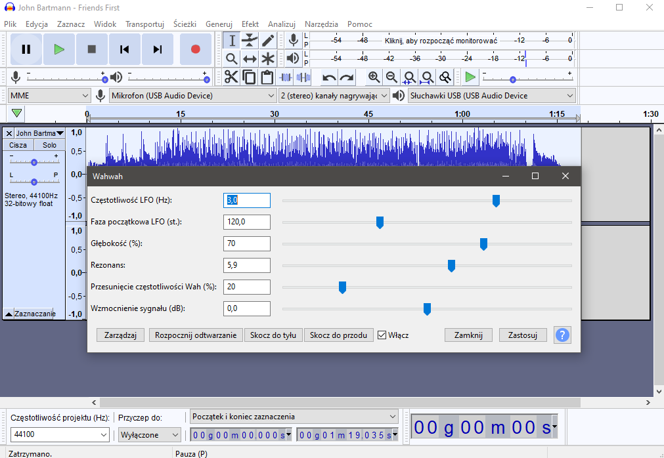

4. Wykonać prędkość (speed) poprzez 0.50, 0.75, 1.25, 1.50, 1.75, 2.00.

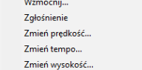

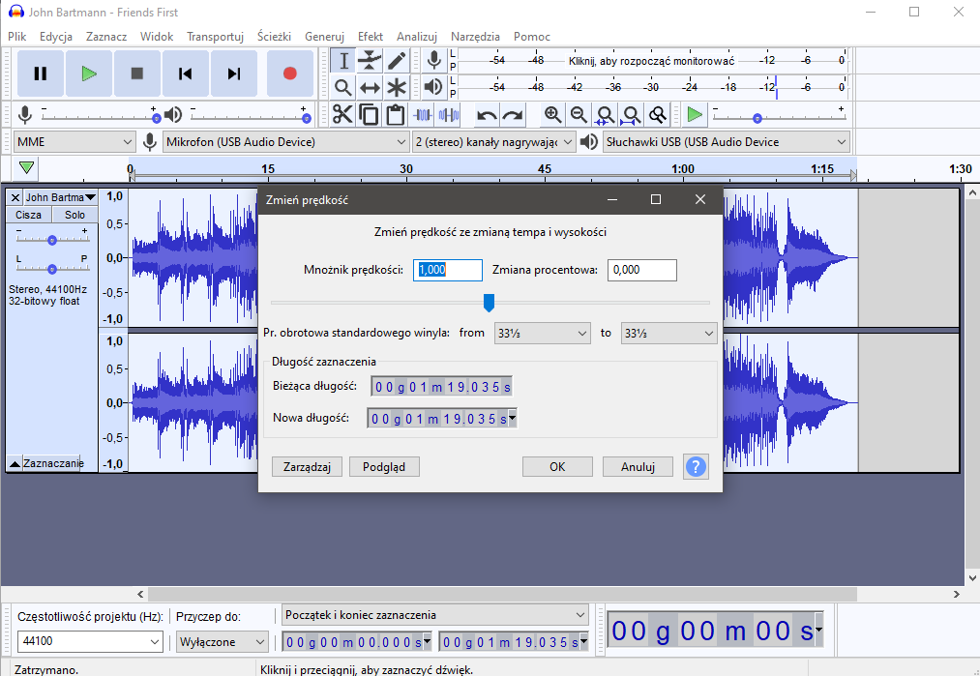

5. Zmienić tempo o 50%, 75%, 100%, 150%. Na czym polega różnica między zmianą prędkości a tempa?



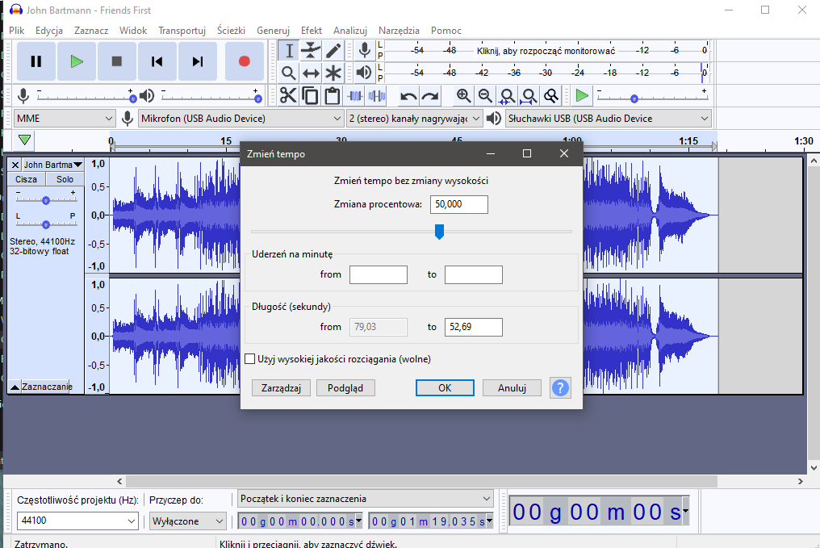

Tempo to tempo, w jakim odtwarzane są dźwięki w muzyce, a prędkość to szybkość z jaką dźwięk rozchodzi się w powietrzu.

6. Wykonać fade-in.

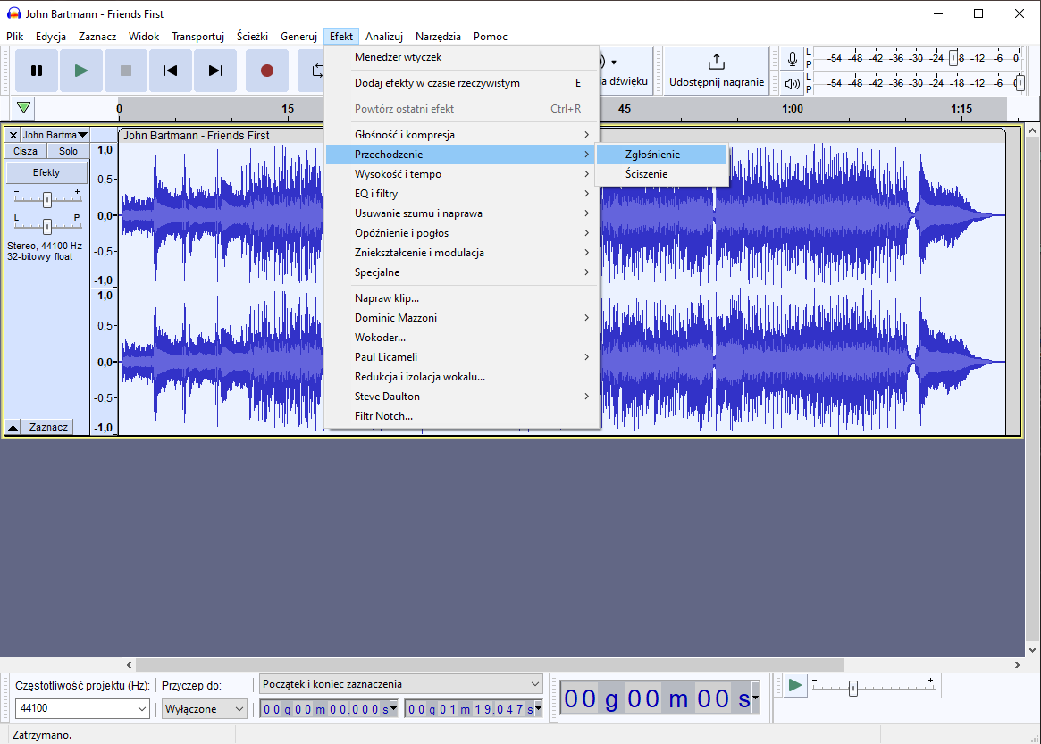

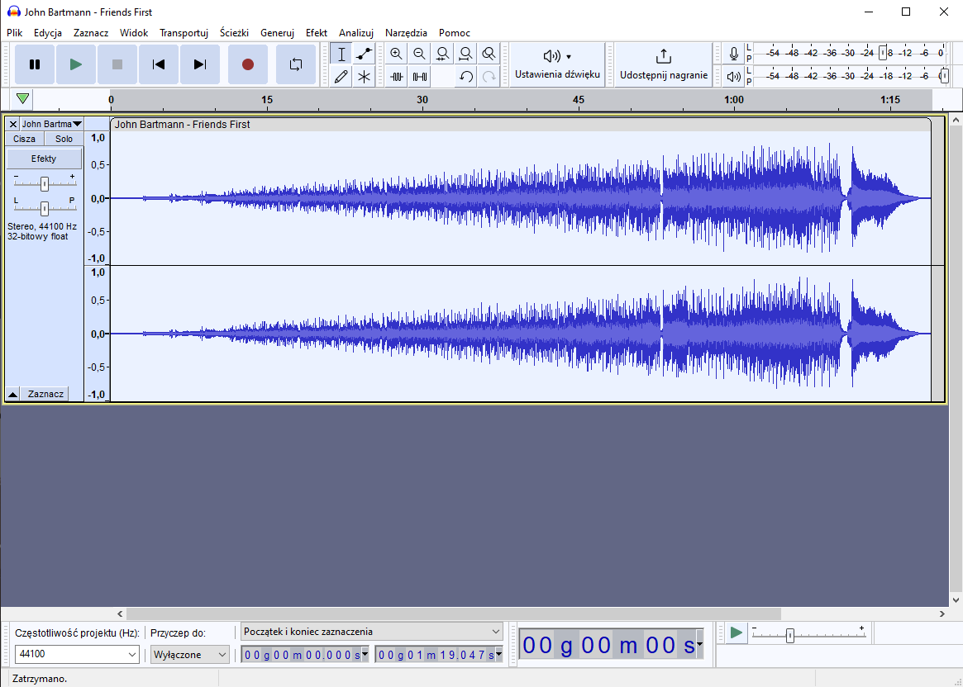

7. Wykonać fade-out.

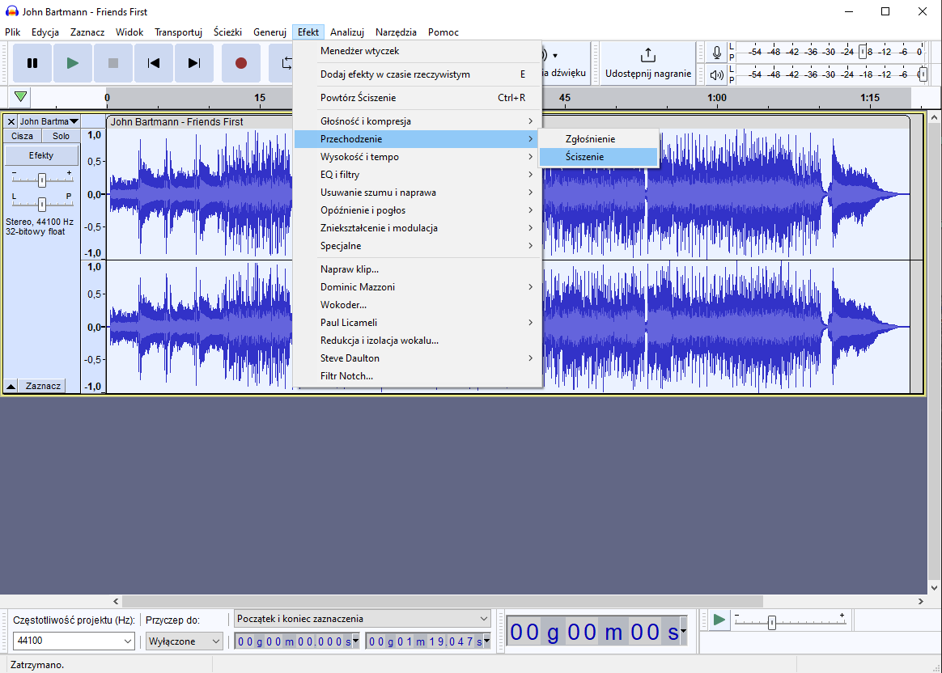

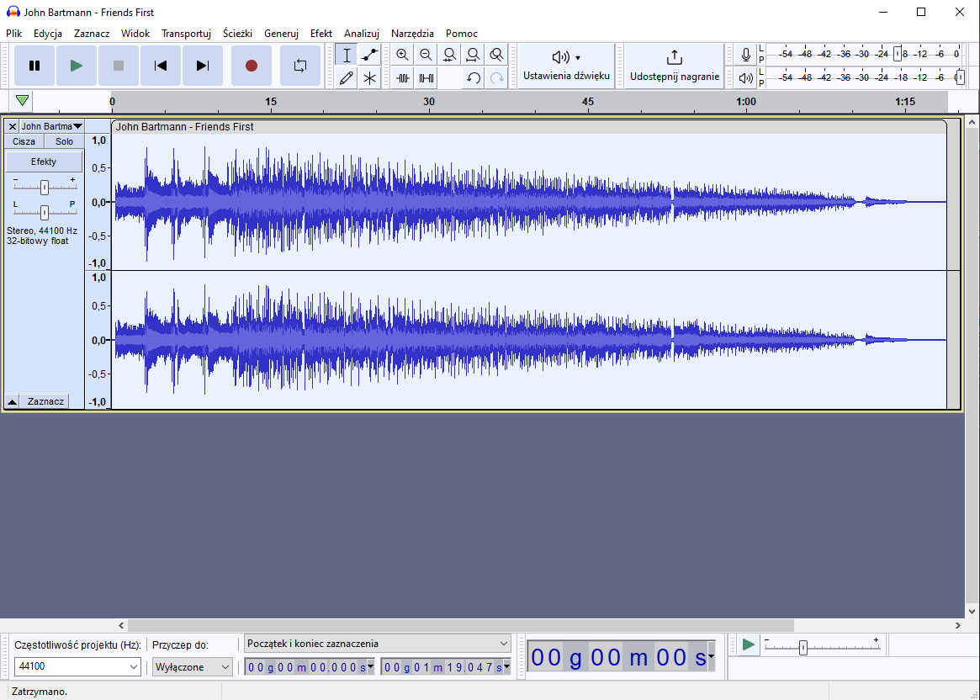

8. Wykonać loudness-normalization.

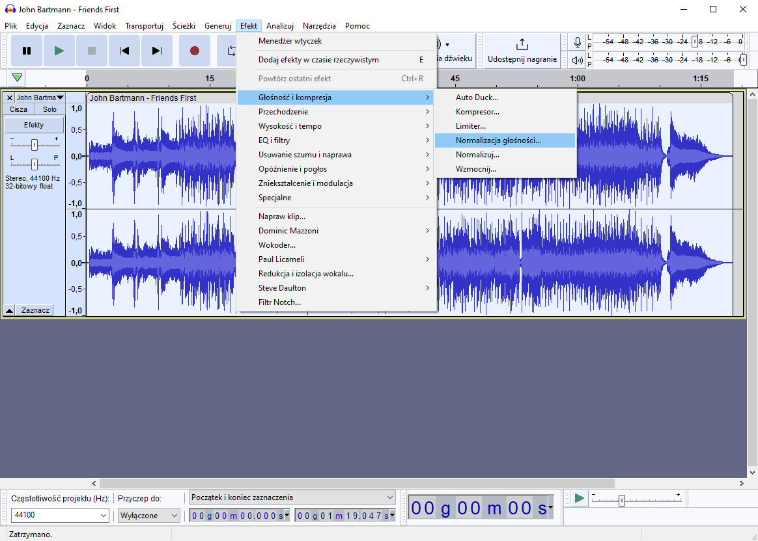

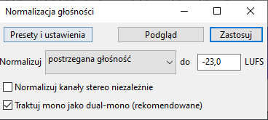

9. Wykonać normalize.

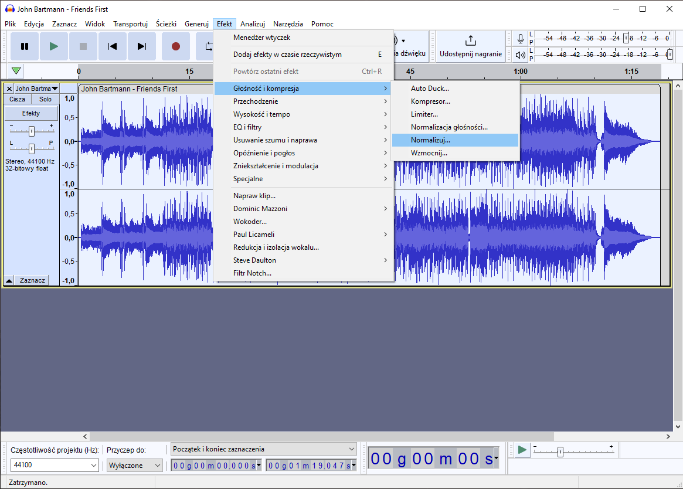

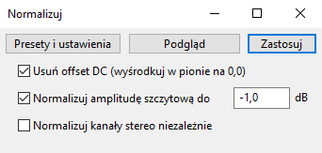

10. Wykonać efekt phaser.

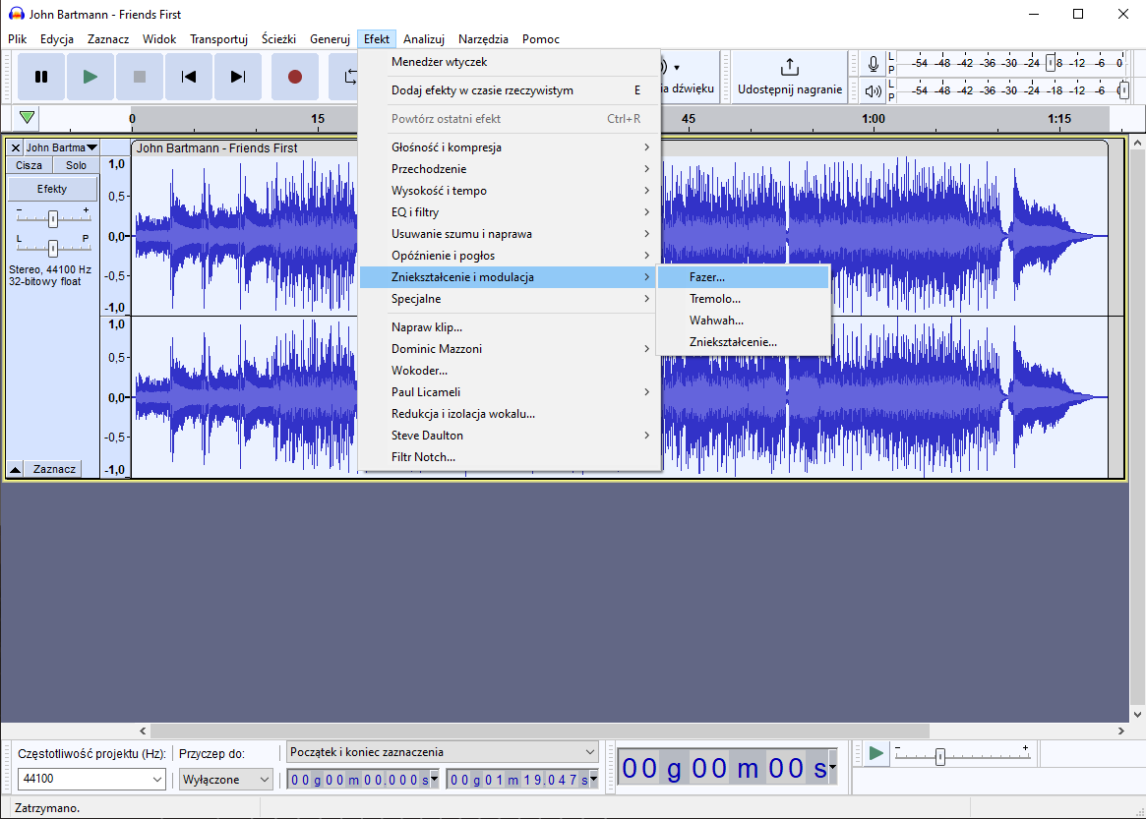

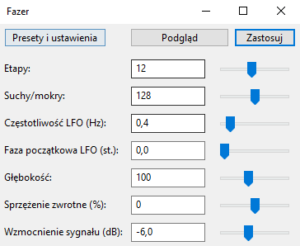

11. Wykonać efekt bass and treble

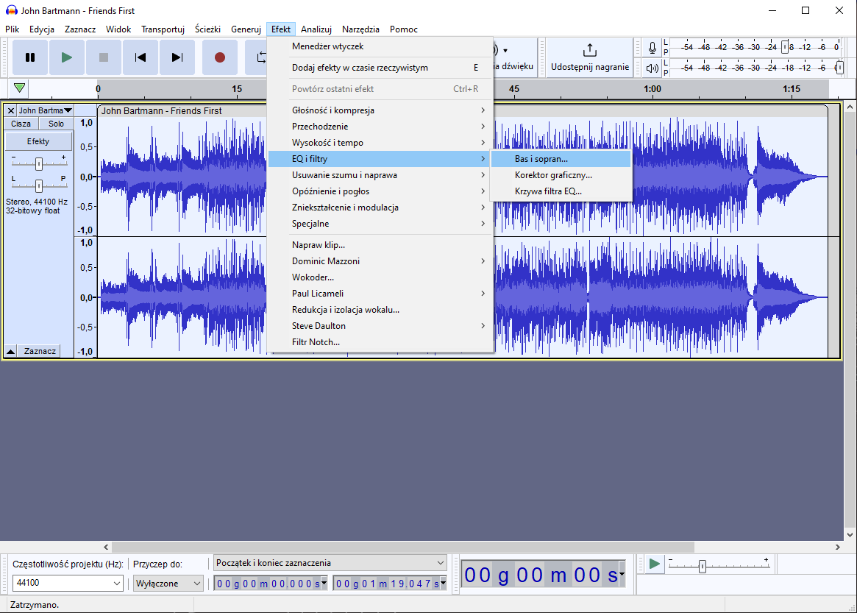

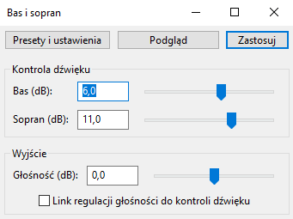

12. Wykonać efekt noise reduction.

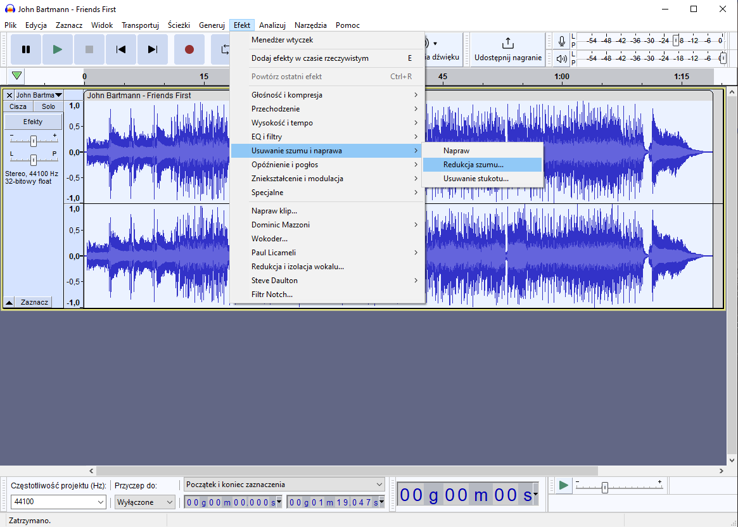

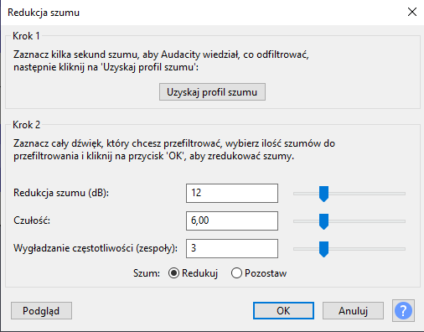

13. Wykonać efekt high-pass.

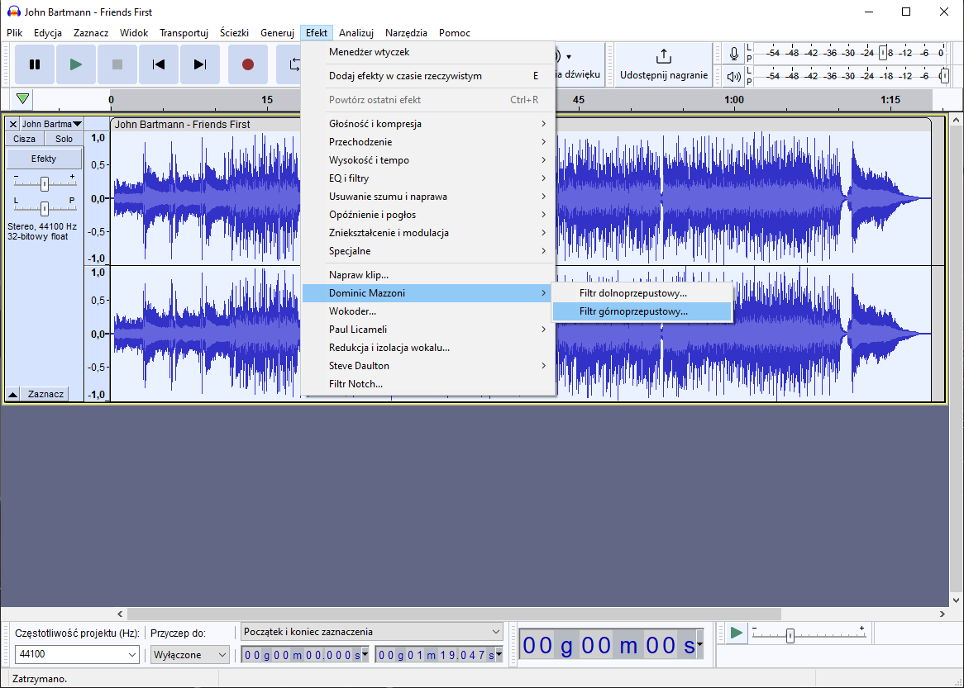

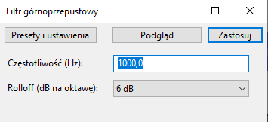

14. Wykonać efekt low-pass.

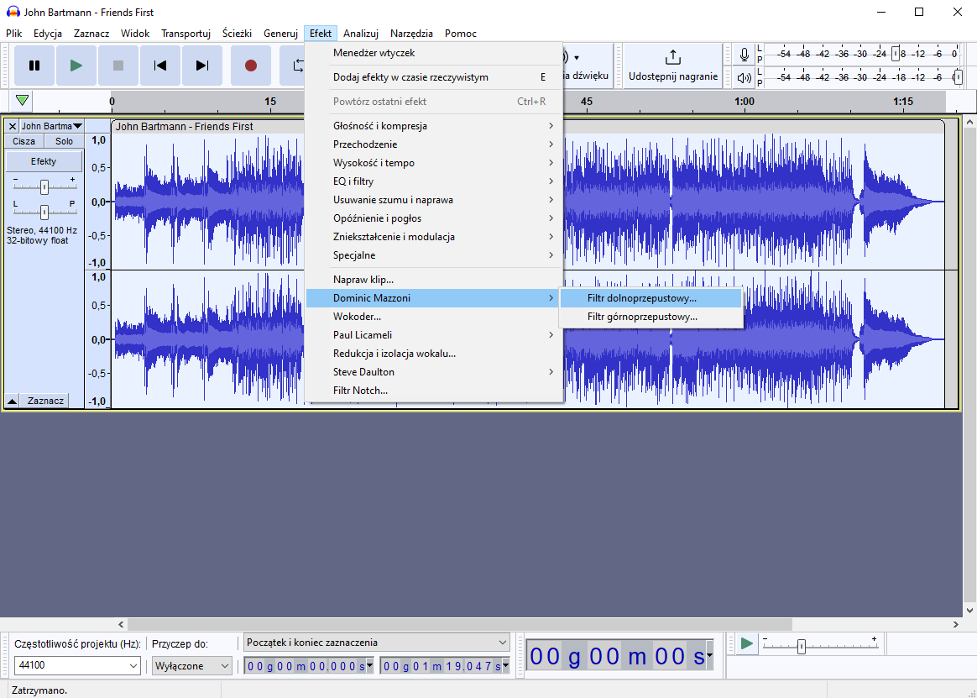

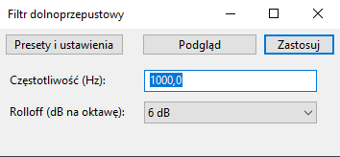

15. Wykonać efekt notch.

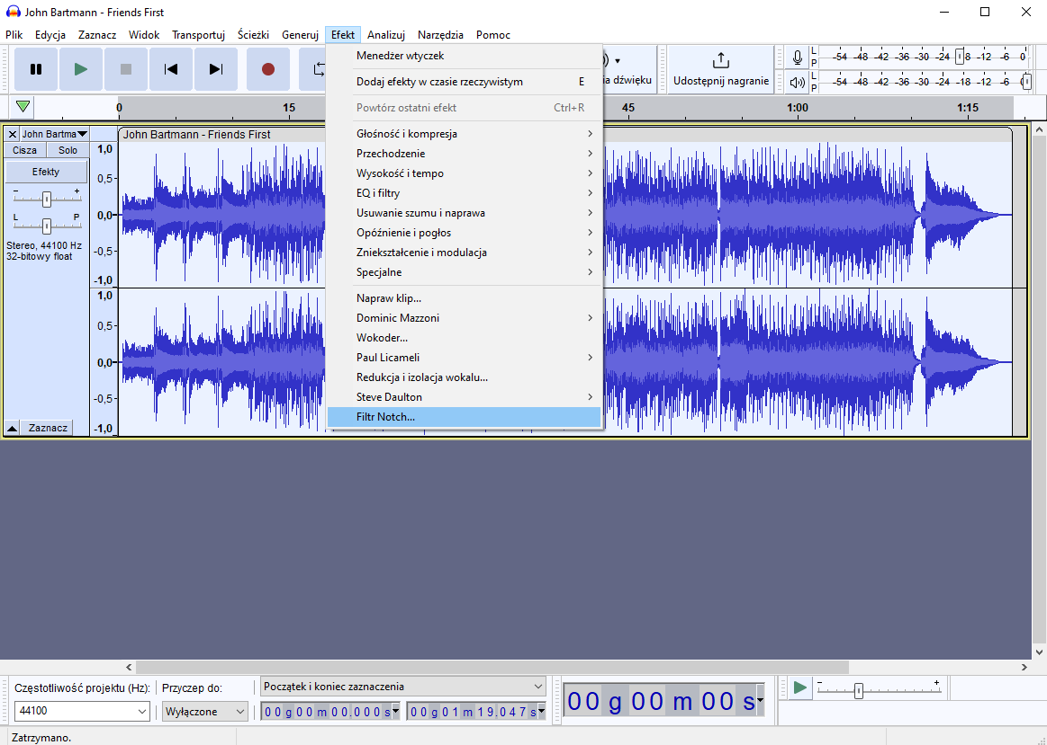

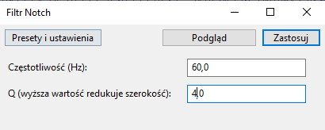

16. Wykonać efekt distortion.

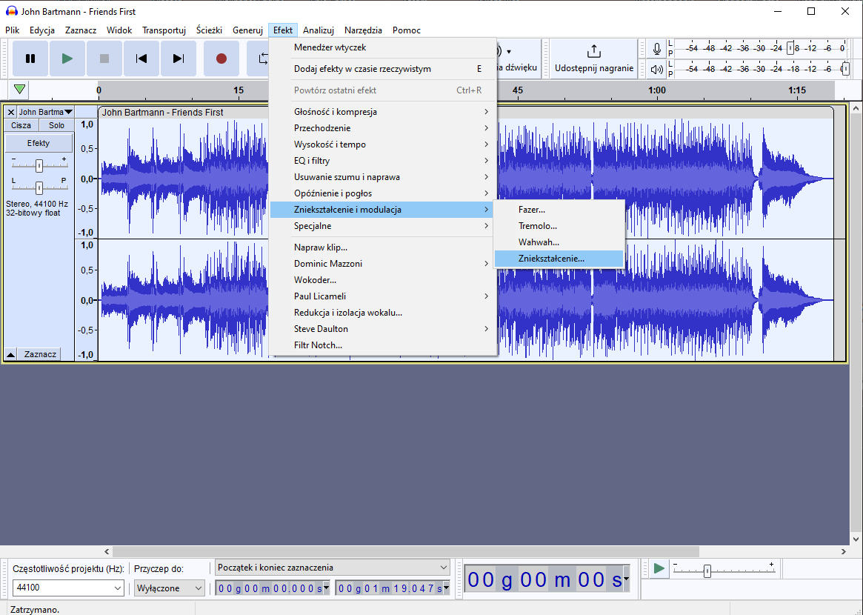

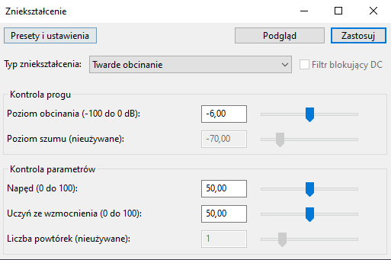

17. Wykonać efekt limiter.

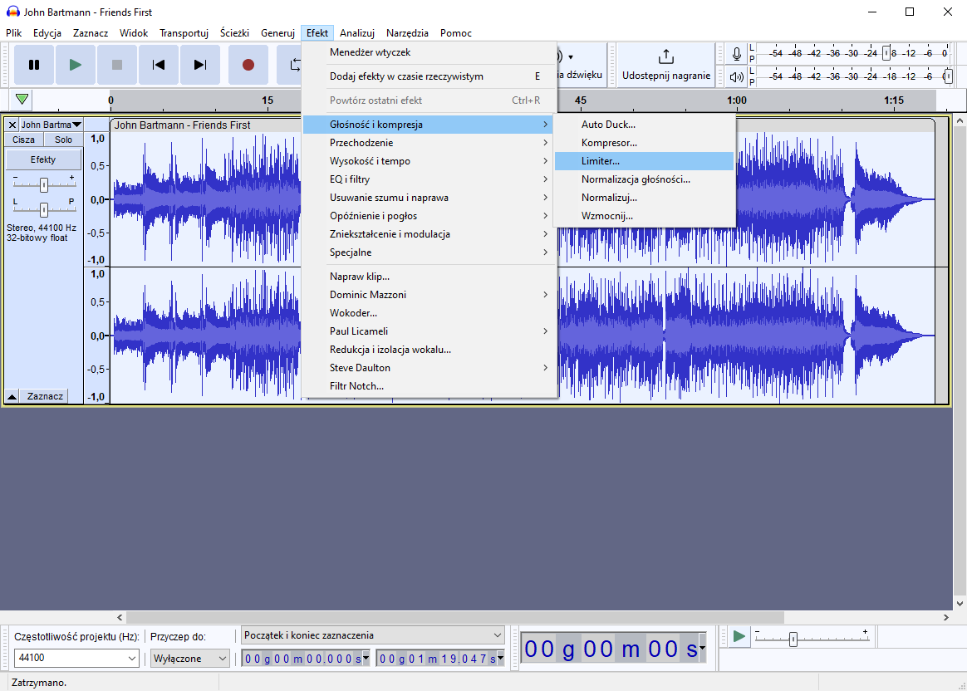

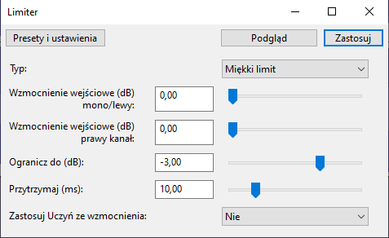

18. Wykonać efekt reverb.

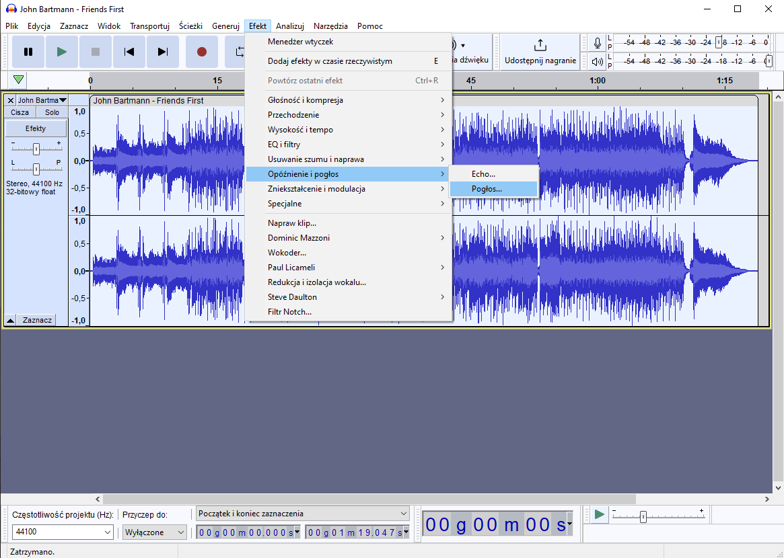

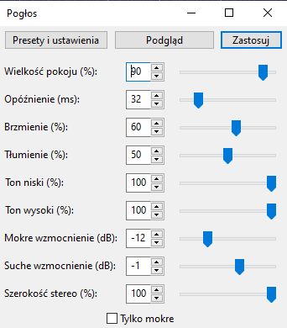

19. Wykonać efekt reverse.

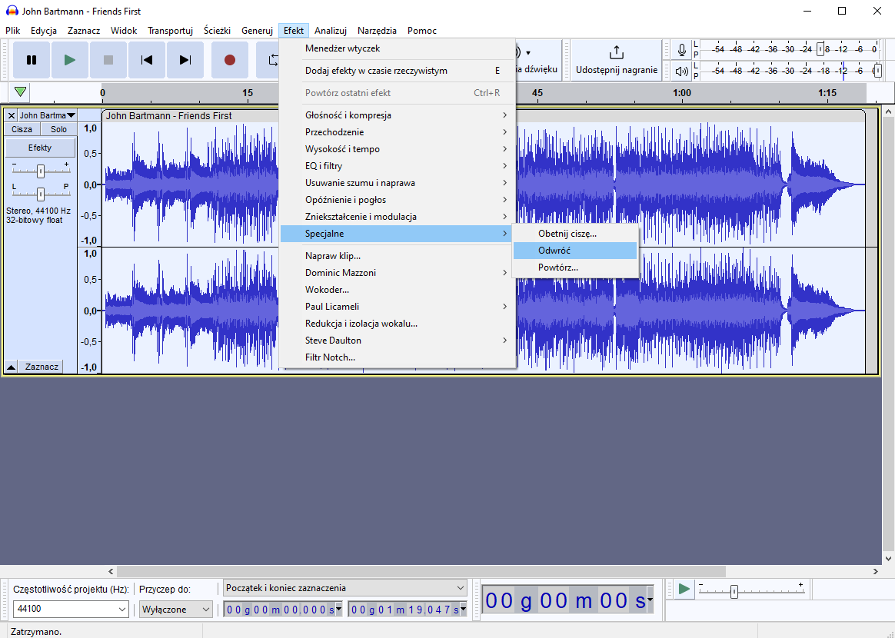

***Zad 2. Efekty dźwiękowe (część teoretyczna)***

## **1. Jak działa próba usunięcia wokalu.**

Usuwanie wokalu polega na usunięciu częstotliwości (Wysokie Cięcia i Niskie Cięcia), które odpowiadają za wokal z pliku audio. Proces usuwania wokalu jest trudny i nie zawsze skuteczny.

## **2. Jak działa wyrównanie głośności.**

Wyrównanie głośności polega na dostosowaniu poziomu głośności dla każdej ścieżki w pliku audio tak, aby wszystkie były na jednakowym poziomie.

## **3. Jak działa efekt wah-wah.**

Efekt wah-wah to jeden z najbardziej charakterystycznych efektów gitarowych, który powoduje, że dźwięk gitary brzmi jakby był "pogłosowy". Efekt wah-wah jest uzyskiwany poprzez dynamiczne zmienianie częstotliwości rezonansowej filtra.

**4. Jak działa prędkość (speed) poprzez 0.50, 0.75, 1.25, 1.50, 1.75, 2.00.**

Funkcja "Prędkość" pozwala na zmianę prędkości odtwarzania pliku audio bez zmiany wysokości dźwięku. Można ją szybciej lub wolniej odtwarzać, co wpłynie na długość utworu. Zasada jego działania polega na modyfikacji częstotliwości próbek dźwięku, które są odtwarzane w krótszym lub dłuższym czasie w stosunku do oryginalnej długości nagrania.

**5. Jak działa zmiana tempa o 50%, 75%, 100%, 150%. Na czym polega różnica między zmianą prędkości a tempa?**

Zmiana tempa, zmienia tempo fragmentu piosenki bez zmiany w wysokości i częstotliwości. Zmiana procentowa określa, o jaką wartość procentową będzie zmienione tempo.

W porównaniu do prędkości, zmienia się tylko tempo a nie wysokość dźwięków   
i częstotliwość.

## **6. Jak działa efekt fade-in.**

Efekt polega na stopniowym wzrastaniu głośności dźwięku na początku pliku audio. Pozwala na powolne wprowadzenie dźwięku na początku nagrania, co może być szczególnie przydatne gdy chcemy uzyskać bardziej płynne przejście między różnymi ścieżkami dźwiękowymi.

## **7. Jak działa efekt fade-out.**

Efekt Fade Out jest narzędziem do tworzenia efektu stopniowego zanikania dźwięku na końcu nagrania. Służy do delikatnego wyciszenia dźwięku na końcu nagrania, aby uniknąć nagłego końca dźwięku.

**8. Jak działa efekt loudness-normalization.**

Efekt Loudness Normalization jest narzędziem do regulacji poziomu głośności nagrania, bazując na standardach głośności EBU R128. Służy do ujednolicenia poziomu głośności różnych fragmentów nagrania, tak aby były one na tym samym poziomie głośności. Warto pamiętać, że nadmierne używanie efektu Loudness Normalization może prowadzić do utraty jakości dźwięku.

## **9. Jak działa efekt normalize.**

Efekt Normalize jest narzędziem do regulacji poziomu głośności nagrania. Służy do ujednolicenia poziomu głośności różnych fragmentów nagrania, tak aby były one na tym samym poziomie głośności. Warto pamiętać, że nadmierne używanie efektu Normalize może prowadzić do przesterowania i utraty jakości dźwięku.

## 

## **10. Jak działa efekt phaser.**

Efekt Phaser w programie jest narzędziem do tworzenia efektów dźwiękowych, takich jak "fala" lub "przesuwanie". Phaser działa poprzez powtarzanie sygnału dźwiękowego z małym opóźnieniem i zmianą fazy. W rezultacie powstaje efekt, w którym ton jest wydobywany i zanika, tworząc charakterystyczną "falę". Można je dostosować do własnych potrzeb, tworząc unikalne i interesujące efekty dźwiękowe.

## **11. Jak działa efekt bass and treble.**

Efekt Bass and Treble jest narzędziem do regulacji poziomu basów i sopranów w nagraniu. Pozwala na zwiększenie lub zmniejszenie głośności dźwięków o niskich i wysokich częstotliwościach, co może pomóc w uzyskaniu pożądanej balansu tonów i barwy dźwięku.

**12. Jak działa efekt noise reduction.**

Efekt noise reduction (redukcja szumów) jest narzędziem do usuwania niepożądanych dźwięków tła, takich jak szumy, buczenie i trzaski. Warto pamiętać, że efekt noise reduction może prowadzić do utraty jakości dźwięku i dlatego powinien być używany ostrożnie.

## **13. Jak działa efekt high-pass.**

Efekt high-pass jest filtrem częstotliwościowym, który pozwala na przepuszczenie sygnału o wysokich częstotliwościach i odfiltrowanie sygnału o niskich częstotliwościach. Efekt high-pass jest często stosowany do usuwania niskich dźwięków tła, takich jak szumy i buczenie, lub do wyróżnienia dźwięków o wysokich częstotliwościach, takich jak wokale czy instrumenty perkusyjne.

## **14. Jak działa efekt low-pass.**

Efekt low-pass jest filtrem częstotliwościowym, który pozwala na przepuszczenie sygnału o niskich częstotliwościach i odfiltrowanie sygnału o wysokich częstotliwościach. Efekt low-pass jest często stosowany do usuwania szumów, trzasków i innych niepożądanych dźwięków o wysokich częstotliwościach.

**15. Jak działa efekt notch.**

Efekt notch służy do usuwania określonych częstotliwości z nagrania dźwiękowego. Notch jest narzędziem do korekty częstotliwościowej, które pozwala na wyeliminowanie niepożądanych dźwięków o konkretnej częstotliwości, takich jak szumy, trzaski czy buczenie.

## 

## **16. Jak działa efekt distortion.**

Efekt distortion służy do dodawania zniekształceń do nagrania dźwiękowego. Distortion pozwala na uzyskanie mocnych i ekspresyjnych brzmień, takich jak gitarowe zniekształcenia, czy efekty wytrącania harmonicznych.

## **17.Jak działa efekt limiter.**

Efekt limiter służy do ograniczania poziomu głośności dźwięku. Limiter jest narzędziem do korekty dynamicznej, które pozwala ustalić maksymalny poziom głośności nagrania, a następnie automatycznie obniża poziom sygnału powyżej tego poziomu. W ten sposób można uniknąć przesterowania i utrzymać jednolity poziom głośności w całym nagraniu.

## **18. Jak działa efekt reverb.**

Efekt reverb służy do dodawania echa do nagrania dźwiękowego. Reverb pozwala na symulację akustyki różnych przestrzeni, takich jak duża hala, mała pomieszczenie czy katedra, co może wprowadzać interesujące i realistyczne efekty do nagrania.

**19. Jak działa efekt reverse.**

Efekt reverse polega na odwróceniu kolejności fragmentów dźwięku, tak aby brzmiały one w odwrotnej kolejności. W ten sposób można uzyskać interesujące efekty dźwiękowe lub ukryć pewne szczegóły nagrania.

***Zad 3. Własna kompozycja***

**Link do nagrania:** [**https://we.tl/t-wOs0r6zw1S**](https://we.tl/t-wOs0r6zw1S)

***Materiały do zadań:***

***Zad 1:*** [***https://we.tl/t-c3YJqwPklp***](https://we.tl/t-c3YJqwPklp)

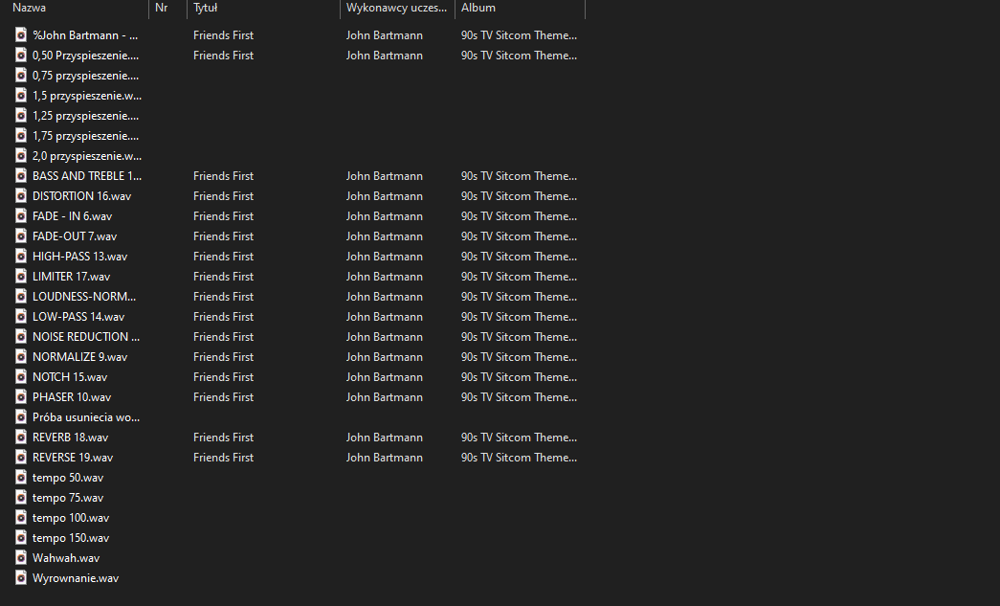

***Zad 3:*** [***https://we.tl/t-ho1Ee6W3DR***](https://we.tl/t-ho1Ee6W3DR)

